Опытно- экспериментальная деятельность с детьми 6 -7 - летнего возраста

Тема: «В лаборатории Архимеда»
Форма совместной деятельности: Форма организации: подгрупповая
Цель: формирование основного целостного мировидения ребёнка старшего дошкольного возраста средствами эксперимента.
Предварительная работа: просматривание короткометражного мультфильма: «Коля, Оля и Архимед»
Оборудование и материалы: свиток с написанным текстом, стол, лупа, зеркало, интерактивная доска, фартуки, прозрачные стаканчики, ёмкость с водой, поднос с камнями, скрепка, пробка, перо, таз с водой, пластилин, зубочистки с флажками, пуговицы и нитки.
Задачи:
Обучающие | Развивающие | Воспитательные
- Формировать умение наблюдать, анализировать, сравнивать, обобщать, делать выводы.  - Расширять представления о физических свойствах и явлениях окружающего мира (вода, камни), о грамотном использовании их человеком для удовлетворения своих потребностей  - Обучить основам безопасного образа жизни.  - Формировать способы познания путём сенсорного анализа.  - Расширить перспективы развития поисково-познавательной деятельности, поддержании у детей инициативы, сообразительности, пытливости, критичности, самостоятельности.  - Учить детей в опытно-экспериментальной деятельности при проведении опытов делать выводы; устанавливать причинно-следственные зависимости природных явлений. | - Развивать навыки работы в команде  - Способствовать эмоционально-нравственному развитию детей  - Создать условия для размышления, анализа, мыслительных операций (анализ, сравнение, обобщение) использования чувственного и практического опыта детей  - Развитие у детей умений пользоваться приборами-помощниками при проведении игр- экспериментов.  - Развитие коммуникативности, самостоятельности, наблюдательности, элементарного самоконтроля и саморегуляции своих действий | - Воспитывать познавательный интерес и эмоционально-ценностное отношение к окружающему миру  - Укреплять интерес к экспериментальной деятельности.  - Стимулировать желание детей экспериментировать, творить, изобретать.  - Воспитывать умение работать в коллективе, помогать друг другу.  - Воспитывать умение работать совместно со взрослым  - Воспитывать нравственные, гуманные чувства детей.

Последовательность этапов | Деятельность педагога | Деятельность детей | Планируемый результат
1.Организационный момент  Беседа, располагающая к дальнейшей деятельности | Дети получают свёрток бумаги с приглашением  Скажите, Вы знаете, что это такое?  Здесь что-то написано, помогите мне его прочитать. (Текст написан зеркально)  Разворачивает его и просит детей помочь его прочитать.  Ничего не понятно, а как же его прочесть?  Приглашаю вас подойти к демонстрационному столу и посмотреть какие инструменты у нас есть.  Предлагает выбрать инструменты (лупу и зеркало) и помогает с разгадыванием секрета. С помощью зеркала получается прочитать свиток. | Рассматривают свиток. Отвечают на вопросы, пробуют его прочитать  Предлагают варианты решения проблемы, как можно прочитать свиток:  - с помощью лупы;  -с помощью зеркала  Проводят опыт и делают выводы:  - Лупа текст увеличивает  - С помощью зеркала можно прочитать текст. | Положительный эмоциональный настрой на дальнейшую деятельность
2.Мотивация к деятельности.  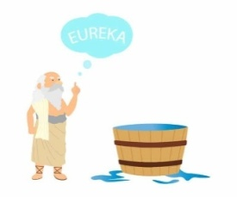  3.Практическая опытно- экспериментальная деятельность  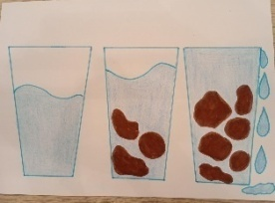  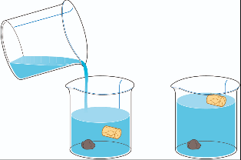  Физразминка:  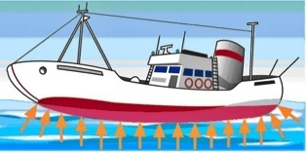  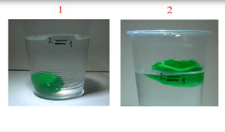  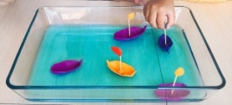 | Читает текст свитка: «Здравствуйте, ребята! Я Архимед! Мне очень нужна Ваша помощь?(как вы думаете сможем помочь?) Если сейчас на экране вы нажмёте кнопку, то заработает машина времени и Вы совершите путешествие - из настоящего в прошлое.  После нажатия кнопки на интерактивной доске на экране появляется Архимед:  Добрый день, Вы очутились на острове Сицилия. Беспощадное войско Римлян напало на мирный город Серакузы, в котором живу я. Римляне уничтожают мои изобретения и записи об опытах и экспериментах. Эти знания могли бы помочь Вашим учёным изобрести современные машины и механизмы. Вы сможете сохранить-зарисовать мои опыты? Я Вам все сейчас расскажу и покажу, как провести опыты, а Вы зарисуете их на свитке и передайте его в научно-технологический комплекс «Сколково» в Москве.  Архимед приглашает детей в свою лабораторию, чтобы они помогли провести эксперименты: «Мы проведём опыты с различными веществами и предметами.  Чтобы открылись двери лаборатории нужно выполнить волшебные действия:  Вправо, влево повернись  В Лаборатории Архимеда окажись!»  Вот мы с Вами и в лаборатории. Для того чтобы приступить к работе, что сначала нужно сделать?  Вспомним о правилах поведения и безопасности в лаборатории. Как вы думаете, как вы должны себя вести в лаборатории?  Да, вы совершенно правы. Предлагаю вам - занимайте рабочие места, надевайте фартуки, помогите друг другу завязать пояс.  Архимед: «Вы – готовы?»  - Первый опыт, который мы проведём называется «Камни-силачи»:  Архимед: «Возьмите каждый себе пустой стакан и налейте воду в стакан до отметки (чуть больше половина стакана). Положите в начале несколько камешков в стакан, понаблюдайте, что произошло с водой?  Отчего это произошло? Мы доливали воду в стакан?  Сколько воды было в стакане до того, как в неё положили камни? Что стало с камнями? Тяжелее или легче стал стаканчик, после тог, как мы положили в него камни?»  «Положите, ещё несколько камней в стакан с водой. Наблюдайте, что происходит? Вода поднялась до края стакана. Что Вы видите?»  Вопрос для детей 1 образовательного маршрута: Как вы думаете где можно применить этот способ поднятия воды с помощью тяжелых предметов?  «Не забудьте зарисовать опыт в свиток»  Второй опыт, который мы проведём «Спасатели»  Архимед: «На столе стоят стаканы, в них лежат разные предметы. В одном лежит пробка и железная монета, во втором перо и скрепка. Налейте в стаканы воду до отметки (чуть больше половины). Что произошло с предметами? Почему одни не тонут, а монета лежит на дне?  Можно эти предметы достать из воды и не намочить руки? (если дети затрудняются – напомнить про предыдущий опыт)  Положите камни в стаканы с предметами.  Камни нужно класть до тех пор, пока вода не поднимется до края стакана. Плавающий предмет будет подниматься вверх до края стакана. Наблюдайте, что происходит?  Вывод: камни, заполняя стакан выталкивают плавающий предмет из воды.»  Вопрос для детей 1 образовательного маршрута: Как вы думаете, а можно ли достать железный предмет со дна стакана не замочив рук.  «Обязательно зарисуйте опыт в свиток»  Делать научные открытия дело не из легких, поэтому в лабораториях бывают перерывы для отдыха. Приглашаю вас на веселую разминку, что бы набраться сил для проведения опытов:  Физразминка:  «Синяя вода»  (Сл. Ю.Этина, муз.В.Шаинского)  Синяя вода, Поле без следа,(волнообразные движения рук на уровне груди в стороны)  Без конца и края. Синяя вода, (кружимся на месте)  Ты спешишь куда? Ты спешишь куда?(присели, обхватили плечи руками)  К морю синему там, где волны сильные(встали, руки вытянули вверх)  Там, где волны сильные плещутся всегда. (волнообразные движения рук на уровне груди в стороны)  К морю синему поскорей неси меня, (кружимся на месте)  Поскорей неси меня, Синяя вода. (Присели, обхватили плечи руками)  Отдохнули? Продолжим наши опыты  Третий опыт, который мы проведём «В чём секрет корабля?»  Архимед: «Вы знаете, на чём люди путешествуют по морю или по океану? А кто знает, из чего строят корабли? Как же они держатся на воде? Предметы плавают или тонут в зависимости от их плавучести. Я открыл это закон, объясняющий, почему некоторые предметы тонут, а некоторые - плавают. Давайте посмотрим фильм: «Как плавают тяжёлые корабли» https://yandex.ru/video/preview/3162628586287682008  Архимед: «Возьмите каждый себе пустой стакан и налейте воду в стакан до отметки (чуть больше половина стакана). Выберите пластилин, скатайте из него шарик и опустите в стакан. Наблюдайте, что происходит?  А сейчас возьмите другой кусок пластилина и слепите из него лодочку и опустите её в воду»  Показываю детям, как сделать из кусочка пластилина кораблик (предаём пластилину форму листочка, делаем бортики). В середине корабля можно устанавливаем мачту с флажком.  Архимед: «Попробуем отправить корабли их в плавание. Подуйте на ваши кораблики и понаблюдайте, что с ними происходит, как они плавают?»  Вопрос для детей 1 образовательного маршрута: Как увеличить скорость корабля?  «Не забудьте зарисовать опыт в свиток» | Внимательно слушают, предлагают помочь Архимеду. Нажимают кнопку интерактивной доски. Смотрят видео обращение Архимеда.  Внимательно смотрят, слушают предложенную ситуацию предлагают решения:  -провести опыты;  -сфотографировать на телефон;  -зарисовать на бумаге.  Слушают предложенную ситуацию, отвечают на вопросы, выполняют действия за Архимедом.  Дети подходят к заранее приготовленным столам с необходимым для опытов оборудованием. Отвечают на вопросы, слушают друг друга, проговаривают правила безопасности:  1.не шуметь, не толкаться;  2. без разрешения не брать инструменты для опытов;  3.выполнять указания Архимеда;  4.если кому-то что-то не понятно, то можно обратиться ко взрослому;  5.внимательно слушать объяснения;  6.осторожно обращаться с материалами, раньше времени в руки ничего не брать.  Дети проходят к столам, завязывают фартуки  Дети берут стаканы, смотрят как наливают воду, кладут несколько камней в стакан. Наблюдают как вода в стаканчике поднялась. Отвечают на вопрос:  - мы положили камни;  - нет не доливали воду;  -воду было меньше, камни стали мокрые.  -стакан стал тяжелее.  Дети рассказывают о своих наблюдениях:  камни, заполняя стакан, выталкивают воду.  Зарисовывают опыт карандашами.  Дети смотрят на стаканы и наблюдают за предметами в стакане. Отвечают на вопросы:  -предметы плавают;  -они не тонут, потому что лёгкие, а монета тяжелая, она не плавает.  Дети предлагают положить в стаканы камни.  Слушают инструкцию взрослого, выполняют её.  Дети рассказывают о своих наблюдениях: когда предмет достигнет края, он упадёт на стол. Зарисовывают опыт карандашами.  Дети делают разминку, выполняя движения по тексту.  Внимательно слушают и отвечают на вопросы:  - корабли делают из железа;  -они тяжёлые, но они плавают.  Смотрят фильм. Делают предполагаемые выводы из мультфильма:  -их правильно строят;  -строители используют плавучие материалы.  Выполняют порядок действии. Описывают свои наблюдения: кусок пластилина утонул.  Слушают внимательно объяснения, выбирают цвет корабля.  Делают корабль из пластилина.  Опускают свои корабли в таз с водой. Наблюдают, что происходит с корабликами: наши корабли плавают и не тонут.  Организуют игру кораблики на море.  Зарисовывают опыт карандашами | Включение детей в целеполагание.  Умение находить конструктивное решение.  Формирование основ безопасного образа жизни, умения ценить свою жизнь и жизнь  Умение выполнять последовательность действий.  Умение анализировать, устанавливать причинно-следственные связи.  Проявление творческой инициативы.  Умение анализировать, устанавливать причинно-следственные связи.  Умение выполнять последовательность действий.  Проявление творческой инициативы.  Положительный эмоциональный настрой на дальнейшую деятельность  Умение анализировать, устанавливать причинно-следственные связи  Умение  осуществлять подбор предметов, необходимых для экспериментирования, лепить по образцу.  Умение выстраивать правильную последовательность действий.  -Проявление творческой инициативы
4. IV. Открытость (развитие)  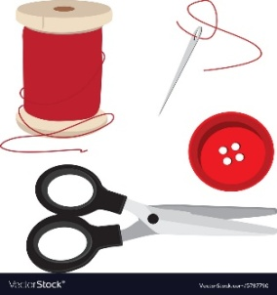  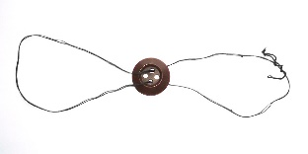 | Архимед: «Наша работа в лаборатории прошла на отлично.  Я с гордостью могу вам присвоить звание «Юных учеников Архимеда». Надеюсь, вам понравилось быть юными исследователями. А для того, чтобы вы стали настоящими учеными – исследователями – вам нужно не останавливаться на достигнутом и продолжать экспериментировать. Не забудьте свиток отправить в Москву. Желаю, вам всем удачи!  На прощание я Вам дарю волшебные предметы, из них можно сделать вечный двигатель. Я уверен у Вас всё получиться! Удачи, юные исследователи! До свидания!  Закроете глаза, я произнесу волшебные слова, и вы окажитесь в группе  Вправо, влево повернитесь.  В группе снова очутитесь.  Ну что ребята вот мы и вернулись. Вам понравилось в лаборатории Архимеда?  Как вы думаете, мы сможем из этих волшебных предметов создать вечный двигатель?  Проведите эксперимент дома вместе с родителями. Нарисуйте свои новые опыты! А при следующей нашей встрече вы нам их покажете. | Предполагаемые ответы:  -опыты с камнями;  -опыты с корабликами  Предполагаемые решения:  - Можно провести опыт с яйцом;  - Провести опыт с другими предметами: ветками, ракушками, песком и т.д;  - Провести опыт с маслом и водой;  - Как фильтровать воду?  Рассматривают предмет.  Спасибо Архимед, до новых встреч. | Проявление интереса к экспериментальной деятельности.

